

Organizator:
Starostwo Powiatowe w Lesznie

I Rodzinny Rajd Rowerowy
z okazji
Powiatowego Dnia Dziecka z Napoleonem

K A R T A Z G Ł O S Z E N I O W A

3 czerwca 2012 roku na trasie .............................................................................
Zgłaszamy udział w rajdzie w kategorii rodzinnej:
(imię i nazwisko) ……………………………...….............…… (wiek) ......... - kapitan drużyny
(imię i nazwisko) ……………………………………................………… (wiek) …………………..
(imię i nazwisko) ……………………………………................………… (wiek) …………………..
(imię i nazwisko) ……………………………………................………… (wiek) …………………..
(imię i nazwisko) ……………………………………................………… (wiek) …………………..
(imię i nazwisko) ……………………………………................………… (wiek) …………………..
(imię i nazwisko) ……………………………………................………… (wiek) …………………..
(imię i nazwisko) ……………………………………................………… (wiek) …………………..

Oświadczamy, że nasz stan zdrowia oraz przygotowanie kondycyjne, pozwalają na wzięcie udziału w I Rodzinnym Rajdzie Rowerowym z okazji Powiatowego Dnia Dziecka
z Napoleonem w ramach projektu „Z Napoleonem do Wielkopolski - promocja walorów turystycznych i kulturowych regionu południowo - zachodniej Wielkopolski”. Zapoznaliśmy się z Regulaminem rajdu i będziemy stosowali się do jego zapisów.
Wyrażamy zgodę na przetwarzanie danych osobowych zgodnie z ustawą z dnia 29 sierpnia 1997 r. o ochronie danych osobowych dla celów rekrutacji i przeprowadzenia rajdu.
.
(Data i czytelny podpis kapitana drużyny)

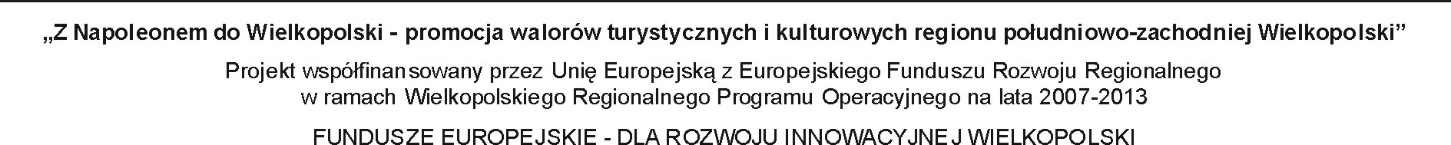
WYDRUKUJ I ZŁÓŻ OŚWIADCZENIE U ORGANIZATORA

